Tijdsduur 60 minuten
Samenwerkingsopdracht

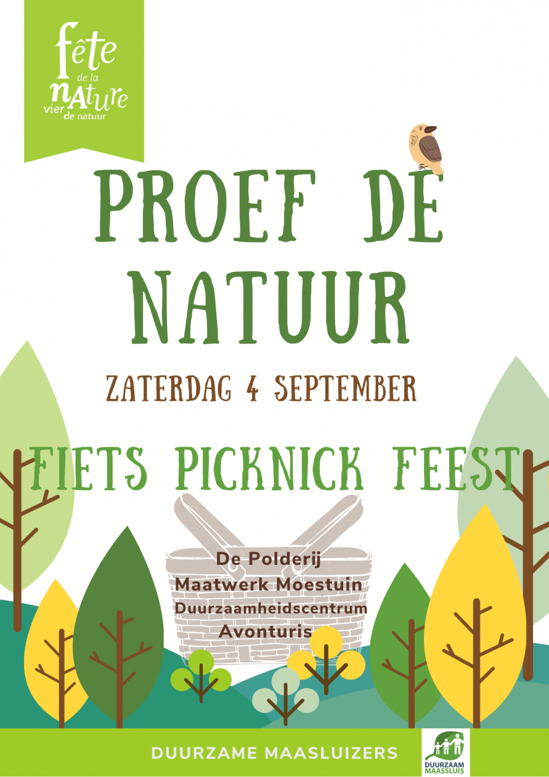
De situatie
Je loopt met drie klasgenoten stage bij het ‘Duurzaamheidscentrum’ en krijgt een mail binnen van een school uit Meppel. In deze mail krijg je de vraag of je een educatieve activiteit wilt organiseren voor de leerlingen/ studenten van de school. De activiteit moet leerzaam zijn en het thema duurzaamheid of vergroening van de stad krijgen.

Als viertal vorm je een projectgroep waarin je de educatieve activiteit gaat organiseren. Voor welke school/doelgroep je de activiteit gaat organiseren krijg je op papier van de docent.

Dit heb je nodig:  - Laptop met internet  - Wikiwijs arrangement VGSO  - Mail op papier  - Blanco/gekleurd papier  - Lijm  - Schaar  - Kleurpotloden  - Camera |  | Dit leer je:  - Je kunt een flyer maken voor een educatieve activiteit met als thema duurzaamheid.  - Je kunt de verschillende eisen waaraan een goede flyer moet voldoen benoemen.  - Je kunt een educatieve activiteit plannen/organiseren.  - Je kunt projectmatig samenwerken in een viertal.
Dit ga je doen: (aan de slag)

- Werk in je projectgroep de deelopdrachten 1, 2 en 3 gezamenlijk uit.
- Splits vervolgens op in tweetallen om de opdrachten 4 (draaiboek) en opdracht 5 (flyer) te maken. Blijf wel constant met elkaar als projectgroep in overleg.
- Verzamel/maak vervolgens de benodigde materialen en voer de opdrachten uit.
Dit lever je in via de ELO:
- Dit document volledig uitgewerkt via Elo opdrachtenInleverpunt VGSO

Deelopdracht 1 Doelstelling + motivatie
Omschrijf duidelijk wat je wilt bereiken met de activiteit en waarom. In korte bewoording beschrijf je het idee voor de activiteit. Gebruik hierbij de theorie. Je kunt foto`s of plaatjes toevoegen om je doelstelling duidelijker te maken.
Type hier je tekst...
Dit heb je nodig:

- Laptop met internet
- Het wikiwijs-arrangement van VGSO

Deelopdracht 2 Doelgroep + motivatie
Omschrijf voor wie de activiteit is en waar je rekening mee moet houden bij het organiseren van de activiteit/ontwikkelen van de flyer. Gebruik hierbij de theorie.
Voer hier je tekst in….
Dit heb je nodig:

- Laptop met internet
- Het wikiwijs-arrangement van VGSO
- De mail

Deelopdracht 3 Beschrijving activiteit
In deelopdracht 1 en 2 hebben jullie omschreven wat jullie doel en doelgroep zijn. Nu is het tijd om de activiteit wat meer vorm te geven. Probeer zo duidelijk mogelijk uit te leggen wat jullie precies voor een soort educatieve activiteit gaan organiseren. Hoe je dit gaat organiseren hoef je nog niet aan te geven, want dit gaan jullie doen in deelopdracht 4.
Voer hier je tekst in….
Dit heb je nodig:

- Laptop met internet
- Het wikiwijs-arrangement van VGSO

Deelopdracht 4 Draaiboek (in een tweetal)
Als je een activiteit gaat organiseren is het handig om een draaiboek te maken, zodat voor iedereen die meehelpt duidelijk is wat er van je wordt verwacht en waar je nodig bent.
Maak een draaiboek voor het organiseren van de activiteit. Wat moet er allemaal geregeld worden? Wie gaat wat doen? Waar ga je dit doen? Voor het maken van dit draaiboek mag je gebruik maken van onderstaande tabel, die kan je aanpassen naar jouw situatie. Je mag natuurlijk ook zelf een tabel maken als je dat makkelijker vindt. Gebruik hierbij de theorie.
Dit heb je nodig:
- Tabel 1 op pagina 4
- Laptop met internet
- Het wikiwijs-arrangement van VGSO

Week
Wat | Waar | Hoe | wie | opmerkingen
Week
Wat | Waar | Hoe | wie | opmerkingen
Week
Wat | Waar | Hoe | wie | opmerkingen
Week
Wat | Waar | Hoe | wie | opmerkingen
Tabel 1 Draaiboek

Deelopdracht 5 Flyer
Om je activiteit te promoten binnen de school waarvoor jij een educatieve activiteit gaat organiseren maak je een aantrekkelijke flyer. Gebruik de tips uit het wikiwijs arrangement als richtlijn, maar wees vooral zo creatief mogelijk.
Plak hier een foto van je flyer (voor + achterkant)…
Dit heb je nodig:
- Laptop met internet
- Blanco/gekleurd papier
- Lijm
- Schaar
- Kleurpotloden
- Camera

